PRACOVNÍ LIST
Název SŠ: | SOU Uherský Brod
Autor: | Mgr. Tomáš Rachůnek
Název prezentace (DUMu): | Povrch a objem hranolu – pracovní list
Tematická oblast: | Povrchy a objemy těles
Ročník: | 1.
Číslo projektu: | CZ.1.07/1.5.00/34.0369
Datum vzniku: | Duben 2013

ANOTACE:
- Záměrem této sady výukových materiálů s názvem Povrchy a objemy těles je seznámit žáky se základními geometrickými tělesy a jejich vlastnostmi. Sada je vhodná pro přímou výuku i k samostudiu.
- Jednotlivé DUMy jsou určeny pro žáky 1. ročníku nástavbového studia oboru Podnikání.
- Tento pracovní sešit je zaměřen na povrch a objem hranolu.
- Tento pracovní list navazuje na předešlé prezentace.

Cílová skupina: 17-19 let
Stupeň a typ vzdělání: Matematika, 1. ročník nástavbového studia oboru Podnikání.

PRACOVNÍ LIST – Povrch a objem hranolu

- Podstava kolmého hranolu je rovnoramenný trojúhelník, jehož základna měří $15 cm$ a ramena $18 cm$. Urči povrch a objem hranolu, jestliže je jeho výška $20 cm$.

- Jaká je výška pravidelného šestibokého hranolu s podstavou o obsahu $20 {dm}^{2},$ který má objem 100 litrů?

- Vypočítejte délku tělesové úhlopříčky krychle o hraně délky $10 cm$.

- Vypočítejte povrch, objem a délku tělesové úhlopříčky kvádru o hranách délky $5 cm, 8 cm$ a $10 cm$.

- Podstava kolmého hranolu je rovnostranný trojúhelník, jehož strana měří $12 cm$. Urči povrch a objem hranolu, jestliže je jeho výška $20 cm$.

- Podstavou kolmého hranolu je pravoúhlý trojúhelník s odvěsnami $12 cm a 9 cm.$Výška hranolu je o 20 % větší než přepona podstavy. Vypočítejte povrch a objem hranolu.

- Jak se změní objem a povrch krychle, zvětšíme-li délku její hrany dvakrát?

- Kvádr má délky hran v podstavě $13 cm$ a $17 cm$ a povrch $1822 {cm}^{3}.$ Určete jeho výšku.

- Kvádr s podstavou o rozměrech $10 cm$ a $15 cm$ má povrch $1200{cm}^{2}$. Vypočítejte výšku kvádru.

- Jaká je hmotnost žulového kvádru o rozměrech $50 cm$, $8 dm$ a $1,2 m$, je-li hustota žuly $2900 {kg}/{m^{3}}$?

- Jaký je objem hranolu na uvedeném obrázku, jestliže podstavu tvoří rovnoramenný trojúhelník?

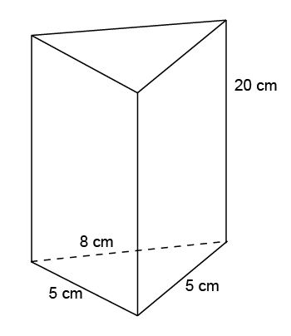

- Vypočítej povrch pláště trojbokého hranolu o výšce $9 dm$. Hrany trojúhelníkové podstavy postavy měří $50 cm, 4 dm, 750 mm$.

- Určete rozměry podstavy kvádru, který má objem $1,44{ m}^{3}$ , je-li výška 180 cm a jeden rozměr podstavy je o 20 cm větší než druhý.

- Podstavou čtyřbokého hranolu je kosočtverec, který má úhlopříčky $7 cm$ a $10 cm$. Výška hranolu je $20 cm$. Vypočítejte jeho objem a povrch.

- Vypočítejte objem a povrch pravidelného šestibokého hranolu o podstavné hraně $a = 6,6 cm$ a výšce $v = 8,8 cm$.

- Vypočítejte objem a povrch pravidelného čtyřbokého hranolu, jehož výška $v = 21 cm$ a tělesová úhlopříčka svírá s rovinou podstavy úhel $40°$.

- Vypočítejte objem a povrch pravidelného čtyřbokého hranolu, která má výšku $30 cm$ a tělesovou úhlopříčku $50 cm$ dlouhou.

- Délky hran kvádru jsou v poměru $2 :4 :7$. Objem kvádru je $2401 {cm}^{3}.$ Určete jeho rozměry

- Čtyři kostky o velikosti hrany $5 cm$ slepíme k sobě podle obrázku. Povrch vzniklého tělesa nalakujeme. Spotřeba laku je $3 g$ na $100 {cm}^{2}$ . Kolik laku budeme potřebovat?

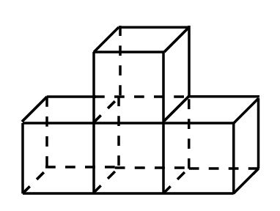

Výsledky:

- $V=2454 {cm}^{3}, S=1266 {cm}^{2}$

- $v=5 dm$

- $u=17,32 cm$

- $u=13,75 cm$, $V=400 {cm}^{3}, S=340 {cm}^{2}$

- $V=1247 {cm}^{3}, S=844,71 {cm}^{2}$

- $V=972 {cm}^{3}, S=756 {cm}^{2}$

- Objem se zvětší osmkrát, povrch se zvětší čtyřikrát

- $v=23 cm$

- $v=18 cm$

- $m=1392 kg$

- $V=240 {cm}^{3}$

- $S_{pl}=14 850 {cm}^{2}$

- $80 cm$ a $100 cm$

- $V=700 {cm}^{3}, S=558,26 {cm}^{2}$

- $V=995,92 {cm}^{3}, S=574,82 {cm}^{2}$

- $V=6564,23 {cm}^{3}, S=2110,28 {cm}^{2}$

- $V=23 992 {cm}^{3}, S=4993,6 {cm}^{2}$

- $7 cm, 14 cm, 24,5 cm$

- $13,5 g$

Zdroje:
[1] BĚLOUN, František a Libuše KUBIČÍKOVÁ. Sbírka úloh z matematiky pro základní školu: výrazy, rovnice, nerovnice a jejich soustavy: sbírka úloh k opakování a procvičování učiva matematiky střední školy. 8. vyd. Praha: Prometheus, 2003, 361 s. Učebnice pro základní školy (Prometheus). ISBN 80-719-6104-3.

